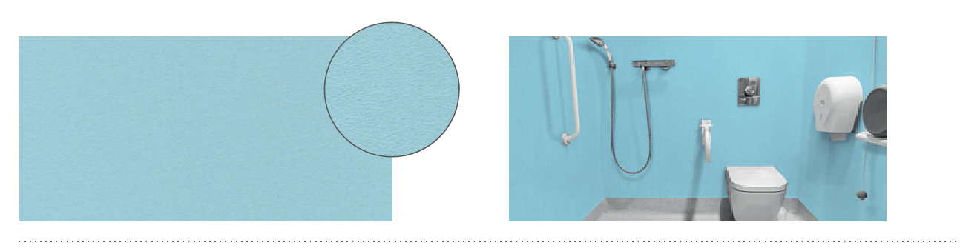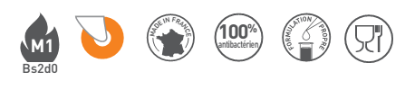

DESCRIPTIF-TYPE

DECOCHOC H₂O
PANNEAU DE PROTECTION ET D’HABILLAGE – 1,5 MM
EN MILIEU HUMIDE

- Description : fourniture et pose de panneau de protection et d’habillage en milieu humide (de type Decochoc H2O de SPM) en PVC rigide antibactérien, classé M1 (Bs2d0) et coloré dans la masse. Sa surface est légèrement texturée d’un grain fin et mat (de type grain « Hydr’X » de SPM) parfaitement adapté aux zones humides grâce à ses qualités déperlantes limitant le développement de tartre tout en assurant une résistance optimale aux rayures. Sa longueur est de 2,50 m, sa largeur de 1,30 m et son épaisseur de 1,5 mm.
- Afin de garantir l’étanchéité du système, les panneaux sont thermosoudés entre eux et à la remontée en plinthe PVC à l’aide d’un cordon de soudure (de type H2O de SPM). Les connexions éventuelles avec d’autres matériaux sont effectuées avec un joint silicone (de type H2O de SPM). La résistance du panneau aux produits chimiques et aux tâches doit avoir été prouvée selon la norme NF EN ISO 26987 sur les produits de nettoyage usuels.
- Environnement : sa formulation est exempte de métaux lourds y compris de plomb & d’étain (valeurs négligeables, inférieures à 50 ppm) ainsi que de CMR1 et CMR2 permettant de recycler 100 % des chutes et de répondre à 7 cibles de la démarche HQE. La stabilisation thermique est réalisée au calcium – zinc. Le niveau d’émission de substances volatiles dans l’air intérieur a été testé (inférieur à 15 µg/m3) selon la norme ISO 16000-6 et est très faible (A+) selon le décret n° 2011-321 du 23 mars 2011 et l’arrêté d’application du 19 avril 2011. 100 % du produit est recyclable. Plus de 20 % du produit est issu de matière recyclée.
- Coloris : au choix du maître d’œuvre dans la gamme du fabricant.
- Mode de pose : par encollage suivant prescription du fabricant. Le poseur devra au préalable s’être formé à la pose de ce système auprès du fabricant.
